TRƯỜNG TIỂU HỌC PHẢ LỄ
THƯ VIỆN

GIỚI THIỆU SÁCH THÁNG 1-2/2025
Chủ đề: Mừng Đảng mừng xuân

Tên sách: “Lịch sử xã Phả Lễ”
Tác giả: Doãn Đăng Khoa (Biên soạn)
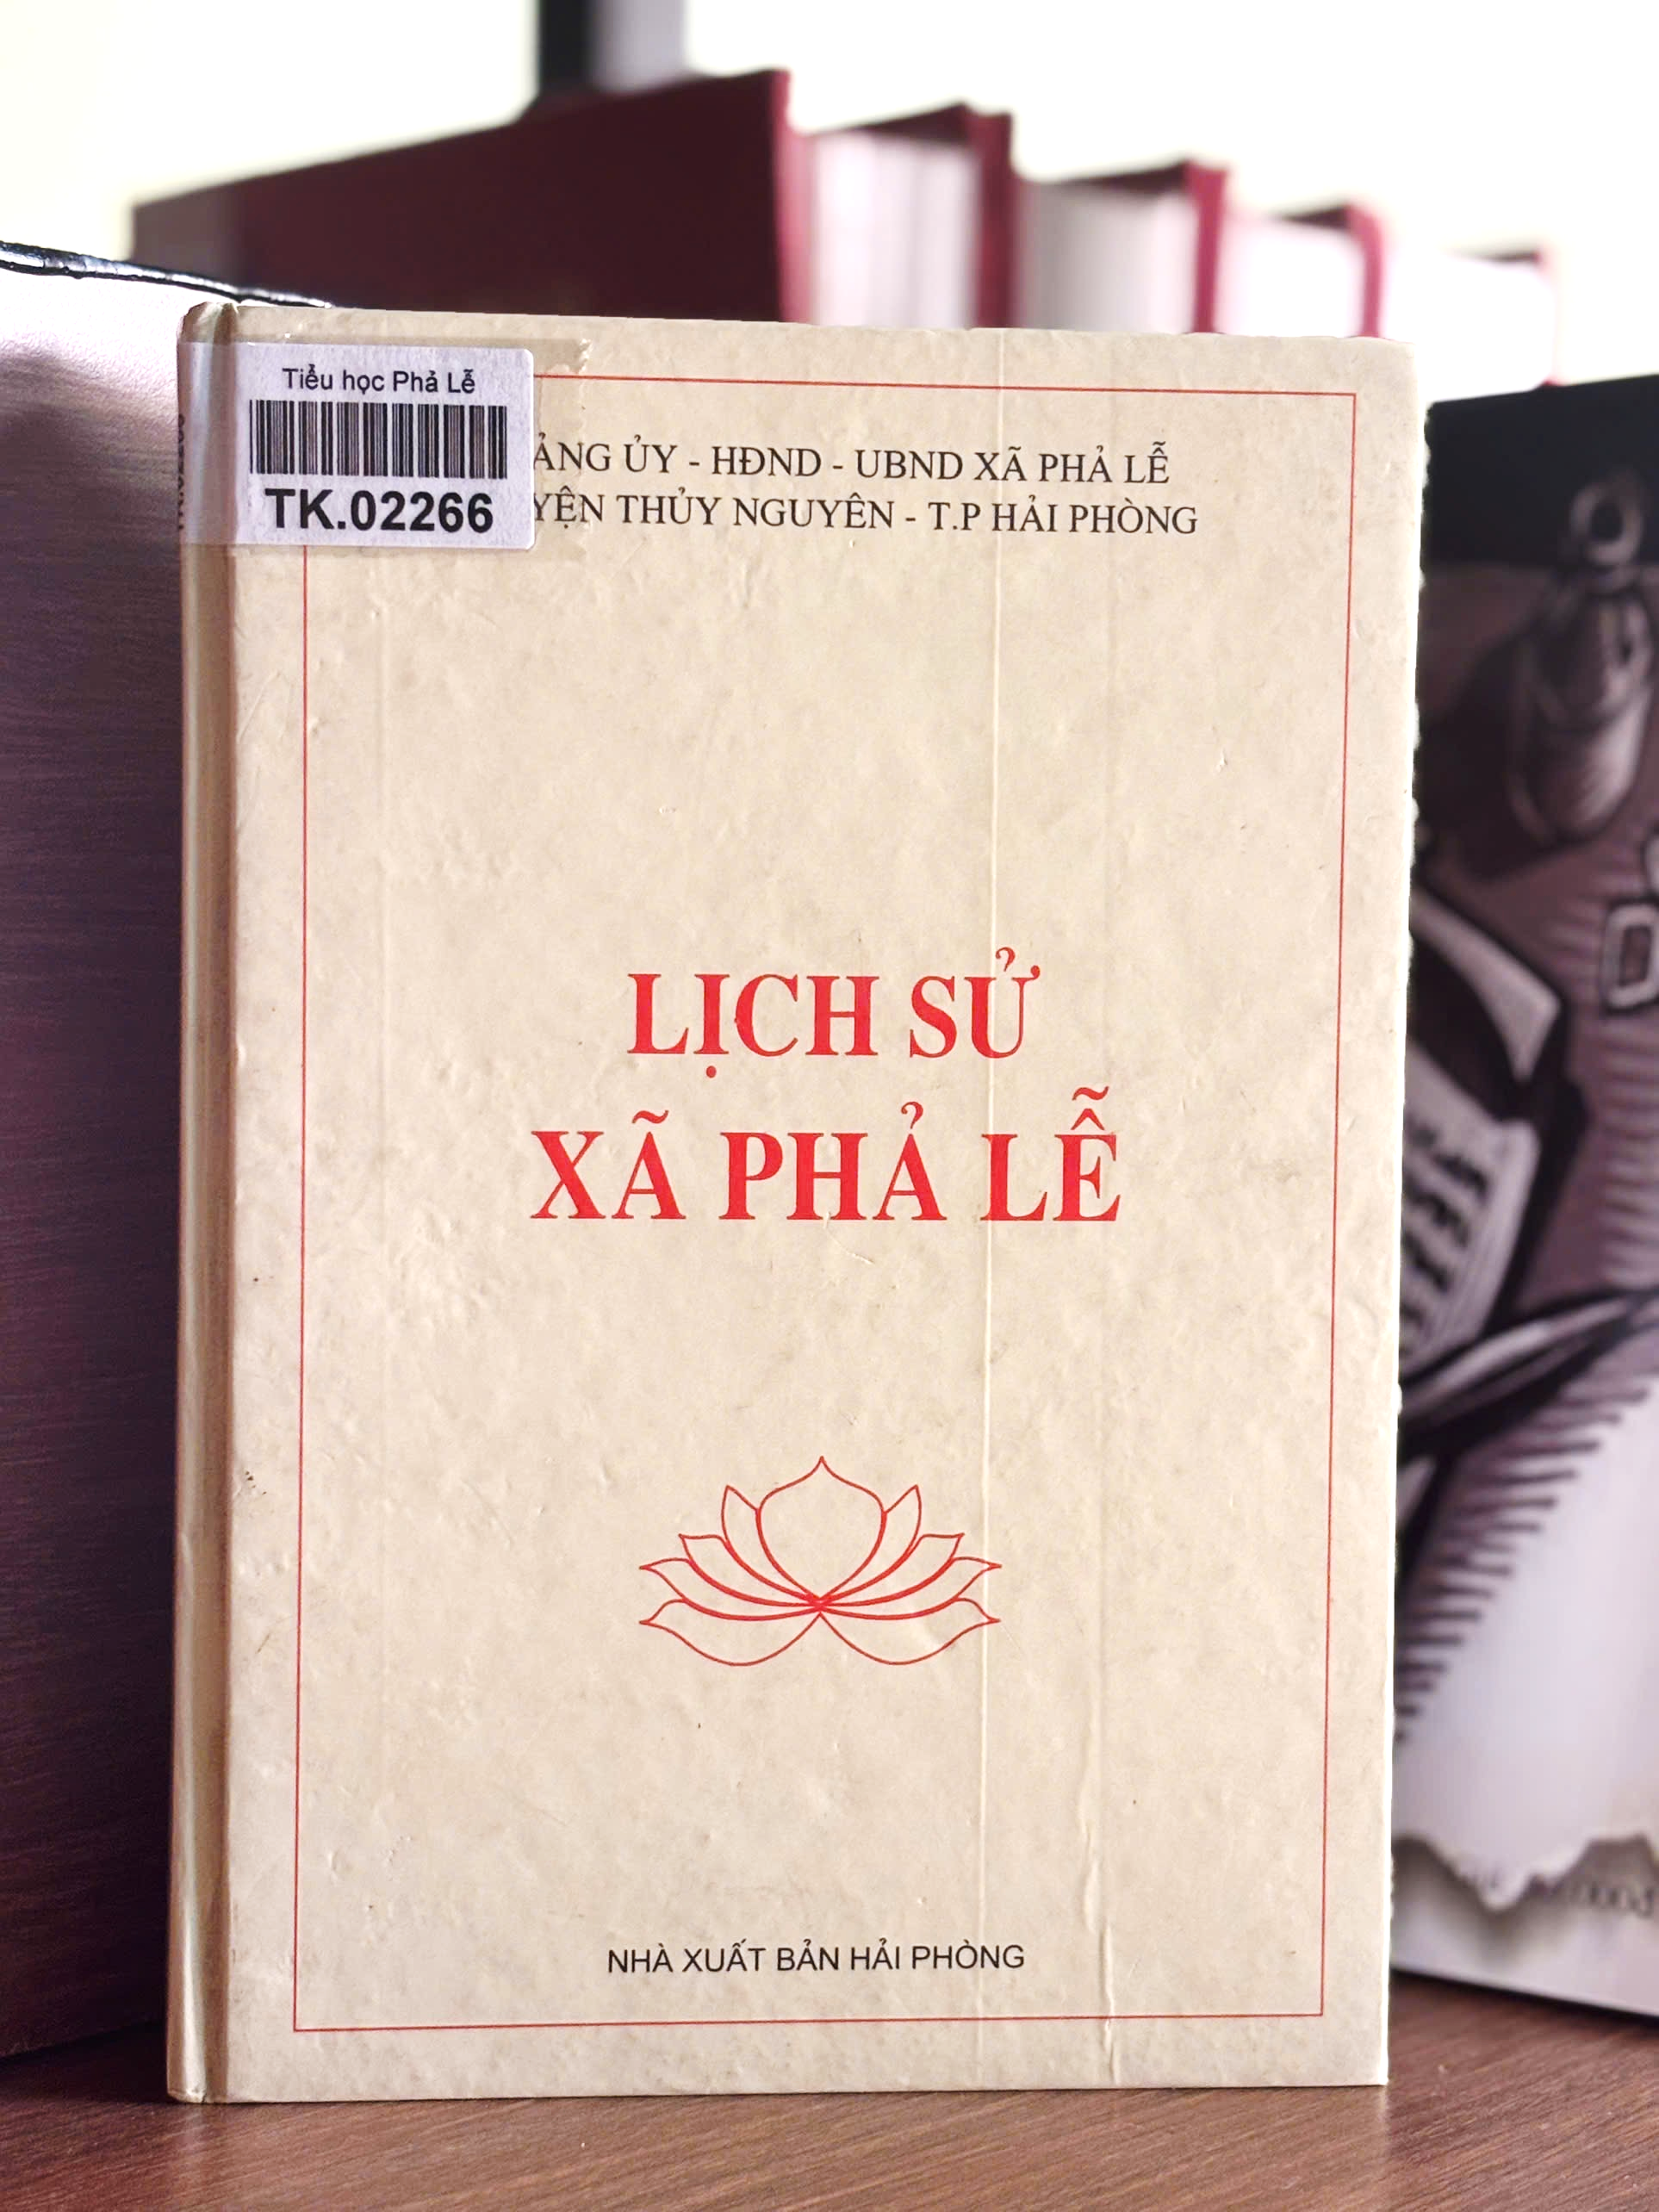

Kính thưa quý thầy cô giáo cùng tất cả các em học sinh thân mến !
Mỗi độ tết đến xuân về, trong cái rạo rực, náo nức của trời đất giao hòa mùa xuân, nhân dân ta lại rạo rực mừng Đảng mừng xuân.
Từ ngàn đời nay, trong đời sống tinh thần của mỗi người dân Việt Nam, mùa xuân tượng trưng cho sức mạnh, sự trẻ trung và những gì tốt đẹp nhất “mỗi năm khởi đầu từ mùa xuân” và cách mạng Việt Nam cũng bắt đầu từ một mùa xuân. Đảng như một vầng dương tỏa sáng, như ngọn đuốc hào quang soi đường cho cách mạng Việt Nam và Đảng được nhân dân ta ca ngợi: Đảng là mùa xuân, Đảng là cuộc sống của chúng ta.
Hòa chung không khí ấy, thư viện trường Tiểu học Phả Lễ trân trọng giới thiệu đến quí bạn đọc quyển sách có tựa đề:
“Lịch sử xã Phả Lễ”
Sách được tác giả Doãn Đăng Khoa biên soạn và được Ban tuyên giáo huyện Thủy Nguyên (cũ) thẩm định - sách dày 277 trang - khổ sách 13x19cm; xuất bản năm 2005.
Cuốn sách giới thiệu khái quát quá trình hình thành mảnh đất, cộng đồng dân cư, truyền thống chống giặc ngoại xâm, đồng thời ghi lại những cống hiến, hy sinh và thành tích to lớn mà Đảng bộ và nhân dân xã Phả Lễ (cũ) đã đạt được trong chặng đường lịch sử vừa qua. Đây là sự nỗ lực của cả hệ thống chính trị xã Phả Lễ nhằm khôi phục sản xuất, phát triển kinh tế và vươn lên xây dựng công nghiệp hóa hiện đại hóa như hiện nay.
Nội dung sách gồm 5 chương:
Chương I: Mảnh đất và con người.
Chương II: Phả Lễ trong cuộc kháng chiến chống thực dân pháp xâm lược.
Chương III: Xây dựng chủ nghĩa xã hội, đóng góp sức người sức của trong công cuộc chống Mỹ cứu nước.
Chương IV: Khắc phục và tháo gỡ khó khăn ổn định đời sống nhân dân (1976 - 1990).
Chương V: Thực hiện công cuộc đổi mới, nâng cao đời sống nhân dân (1991 - 2004).
Sách được cả hội đồng tư vấn biên soạn công phu gắn liền với lịch sử và sự phát triển về mọi mặt như: chính trị - kinh tế - xã hội của xã nhà. Nội dung sách phản ánh rất chân thực các hoạt động của đảng bộ và nhân dân xã Phả Lễ giai đoạn 1976 - 2004. Tại bài giới thiệu sách này tôi không thể giới thiệu hết được nội dung chi tiết của cuốn sách nên Kính mời quý thầy cô cùng các em đến thư viện trường tìm đọc cuốn sách “Lịch sử xã Phả Lễ” để chúng ta có thể biết thêm về lịch sử địa phương. Từ đó sẽ giúp ích cho chúng ta rất nhiều khi học về lịch sử địa phương cũng như hiểu biết về truyền thống của địa phương ta.
Ngoài cuốn sách vừa được tôi giới thiệu đến các thầy cô giáo và các em thì còn rất nhiều quyển sách tham khảo khác có tại Thư viện trường chúng ta và có giá trị về mặt văn hóa, tri thức, hỗ trợ công tác dạy và học. Rất mong thầy cô và các em học sinh tích cực tìm đọc.
Cuối cùng xin kính chúc quý thầy cô sức khỏe.
Chúc các em học tập tốt đạt được nhiều kết quả cao trong học tập.
Xin chân thành cảm ơn và hẹn gặp lại trong buổi giới thiệu sách lần sau!

BGH DUYỆT  PHÓ HIỆU TRƯỞNG  Đào Thị Mơ | NHÂN VIÊN THƯ VIỆN  Chu Thị Thùy

